Instrucciones y rúbrica de la diapositiva del ciclo del carbono
Basándote en la sección del artículo que te han asignado para leer, tú y tu grupo crearán una diapositiva sobre el ciclo del carbono. Después de que tu grupo haya leído y discutido tu sección, crea una diapositiva que resuma esa sección e incluye al menos una imagen que represente el tema de tu grupo. La diapositiva de tu grupo se añadirá a la presentación de diapositivas de nuestra clase y se presentará a la clase.

Secciones del artículo (marca con un círculo la sección asignada)
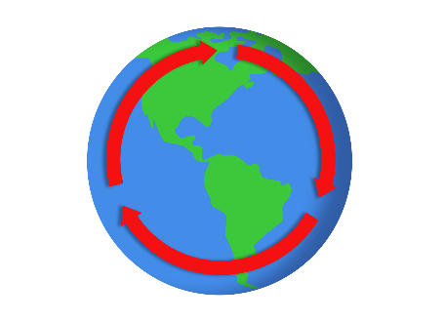
- Las tasas de carbono cíclico, parte A
- Las tasas de carbono cíclico, parte B
- Atmósfera, parte A
- Atmósfera, Parte B
- Océano, Parte A
- Océano, Parte B
- Tierra, Parte A
- Tierra, Parte B
 | Precisión | Representación visual
Sobresaliente | Proporcionó información más allá de lo requerido. Todos los hechos que se informaron sobre el tema eran exactos. | Incluye un equilibrio de imágenes y texto. El texto tenía un tamaño adecuado y contrastaba con el fondo elegido, facilitando su lectura.
Satisfactorio | Ha proporcionado toda la información requerida. Todos los hechos que se informaron sobre el tema eran exactos. | Incluye imágenes y texto, pero se apoya más en uno que en otro. El texto tenía un tamaño adecuado y contrastaba con el fondo elegido, facilitando su lectura.
Se aproxima | Los hechos fueron precisos en al menos el 80% de toda la información que se dio sobre el tema. | Incluye imágenes y texto. El texto no tenía el tamaño adecuado o no contrastaba con el fondo, lo que dificultaba su lectura.
Necesita mejorar | Los hechos fueron precisos en al menos el 60% de la información que se comunicó sobre el tema. | Incluye pocas o ninguna imagen. El texto no tenía el tamaño adecuado o no contrastaba con el fondo, lo que dificultaba su lectura.
Sin nota | Incompleto/falta | Incompleto/falta
Puntos

